Конспект по аппликации «Ракета»
Предлагаю вашему вниманию свой мастер-класс по изготовлению необычной аппликации "Ракета", которую можно сделать из обычных материалов. Эти материалы найдутся у каждого в доме.
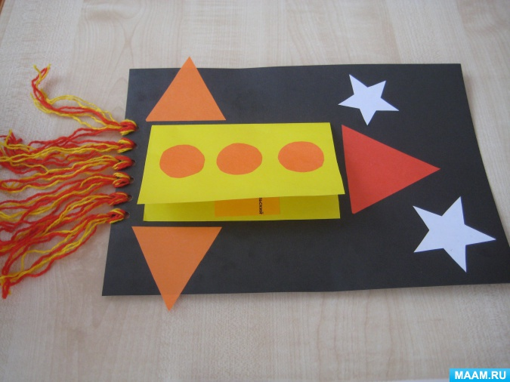
Для этого нам понадобится: цветной картон,цветная бумага,клей-карандаш,ножницы,дырокол и нитки (желтых,оранжевых и красных оттенков).
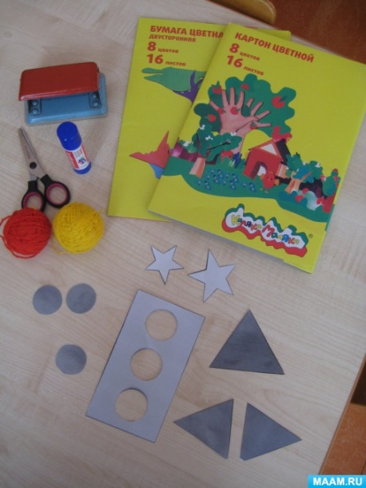
По заготовленным шаблонам вырезаем части ракеты,не забываем,что корпус ракеты должен быть в виде книжечки.
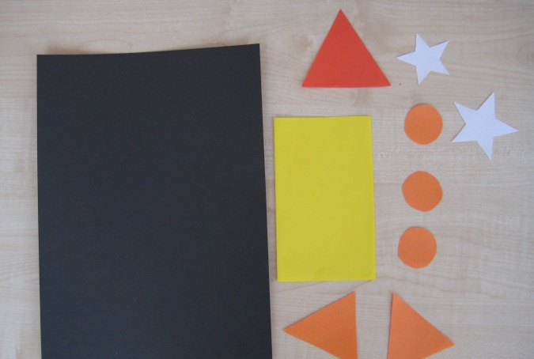
Приклеиваем их к черному картону (можно выбрать синий,фиолетовый,голубой).
Нарезаем нитки на небольшие полоски.
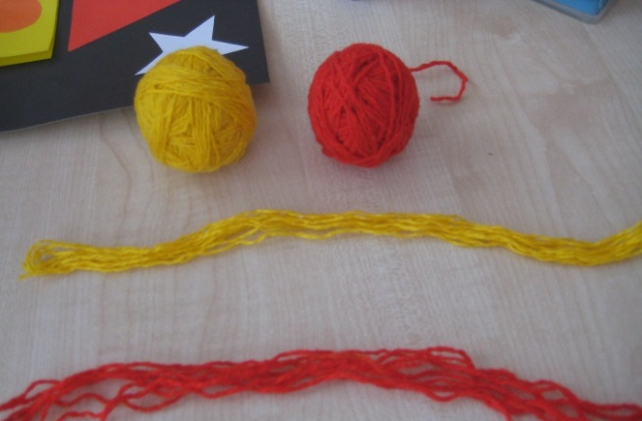
С помощью дырокола делаем дырки под основанием ракеты.
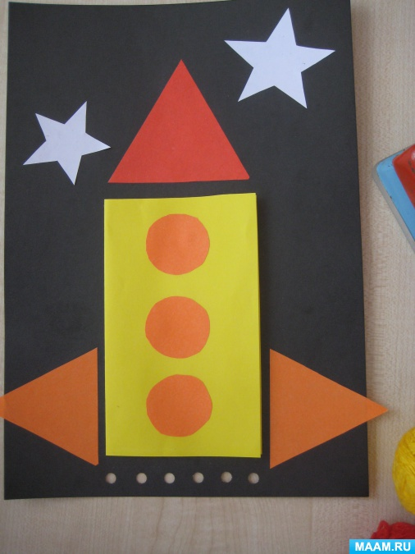
Затягиваем нитки через дырочки,в каждую дырочку берём нитки разных цветов.
Корпус у ракеты в виде книжечки,открываем и приклеиваем любое поздравление,стихотворение,картинку или рисунок.
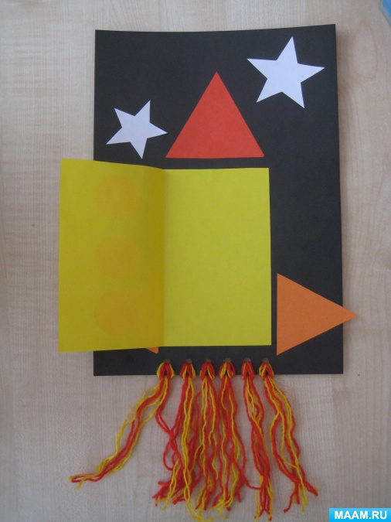
Посмотрите,какие ракеты у нас получились,просто чудо!
Мы трудились очень дружно -
Получилось то,что нужно:
Не машинка, не конфета,
Настоящая ракета!
На листе бумаги чистом
Нарисуем космос быстро,
И отправится в полёт
Наш прекрасный звездолёт!

